**Природни науки за V одделение 26.05.- 29.05.2020**

**ТЕМА 6: . Истражување на растот на растението**

**Наставна содржина :**

1. **Ефектот на светлината со различна боја врз растењето на растението**

Што е целта на овој час?

Да научиш дека на растенијата им е потребна енергија од сончевата светлина за да растат;

Да научиш каков ефект имаат различните бои на светлината врз растенијата?

Да научиш да вршиш релевантни набљудувања.

Да ги претставиш резултатите со цртеж или фотографии

(Ученици оваа содржина ја немате во учебникот, ќе ја учите од овој документ.)

*Вовед*

На растенијата им треба енергија од сончевата светлината за да растат. Да се потсетиме дека светлината ја сочинуваат многу различни бои.

*Дали сметате дека е важно каква боја на светлина прима растението?*

*Можете ли да објасните зошто мислите така?*

*Како може да го истражуваме ова прашање?*

За да одговориме на овие прашања потребно е да се направи експеримент.Ние не сме во состојба да го направиме , затоа погледнете го видеото кое следува.На линкот подолу погледнете го експериментот за ефектот на обоената светлина врз растењето на растенијата.

[*https://www.youtube.com/watch?v=t_6NvfYzsTw*](https://www.youtube.com/watch?v=t_6NvfYzsTw)

*Колку саксии постави девојката за вежбата?*

*Кои бои на целофан (хартија провидна) ги употреби?*

*Која саксија ке биде контролна? Со која боја на целофан?*

*Кои резултати се добија?*

*Под која боја на целофан растението порасна највисоко?*

**Истражување: Ефектот на светлината со различна боја врз растењето на растението 2,3**

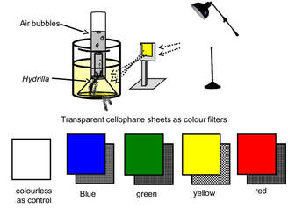

За да утврдиме кој тип на светлина од спектарот најдобро влијае на интензитетот на фотосинтезата, потребно е да изведеме експеримент во кој под исти услови(иста оддалеченост на растенијата од исворот на светлина, иста температура, исто количество вода, исто количество на јаглероден диоксид, иста старост на растенијата) ќе го изведуваме експериментот за фотосинтеза, само што различни ќе бидат филтрите кои ќе ја симулираат различната светлина.  
​Уште повоочливи се разултатите при истражување на растење на растението под влијание на различен тип на светлина, што е дефинитивно резултат на интензитетот на фотосинтезата кој растението го извршува.

[*Во даденото видео можеме да набљудуваме растење на растенијата под бела светлина, сина, виолетова и црвена.*](https://www.youtube.com/watch?v=sfihE4IuFuU) *(линк)  
​*

*​*

*прв ден*

*​​* Растенијата се поставени под исти услови, подготвени за набљудување на растењето*.*

*после 10 дена*

*​*Растенијата почнаа да растат, сите напредуваат добро, со тоа што има мали разлики помеѓу нив.

*после 17 дена*

Растението кое расте под бела светлина е добро пораснато. Растението кое расте под сина светлина исто така е пораснато и листовите му изгледаат цврсти. Растението кое расте под виолетова светлина е помало, но со широко отворени листови, а растението кое расте под црвена светлина е најмногу пораснато и има издолжени листови*.*

*после 24 дена*

Растението кое расте под бела светлина е прилично пораснато, но првите листови се малку изгорени на краевите. Растението кое расте под сина светлина пораснало доста и листовите му изгледаат здраво и цврсто. Растението кое расте под виолетова светлина е помалку пораснато. И растението кое расте под црвена светлина е најмногу пораснато.

*после 26 дена*

Растението кое расте под бела светлина има свежи млади листови, но постарите листови се овенати. Растението кое расте под сина светлина има големи свежи и интензивно зелени листови. Растението кое расте под виолетова светлина има изгорени млади листови- добиваме чувтство како изворот на светлина да бил преблиску до растението. Растението кое расте под црвена светлина е најмногу пораснато, но неговите листови се премногу кревки и со жолтеникава боја.

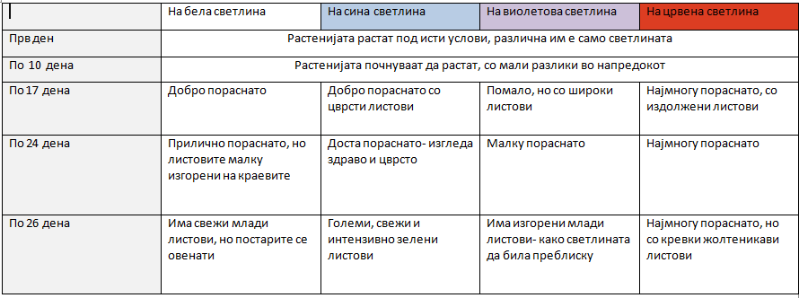

*Домашна задача: Според податоците во текстот и од експериментот од видеото, напиши извештај на која светлина растенијата растат најдобро и се најмногу пораснати.*